Муниципальное автономное дошкольное образовательное учреждение –

детский сад № 459

620137, г. Екатеринбург, ул. Вилонова, 49 тел.: 367-83-34, [mdouds459@yandex.ru](mailto:mdouds459@yandex.ru)

Мастер-класс по рисованию «Ежик» с применением нетрадиционной техники «расчесывание краски»

**Выполнила: Григорян Л.С.,**

**воспитатель**

Екатеринбург, 2024

Мастер-класс по рисованию «Ежик» с применением нетрадиционной техники «расчесывание краски»

Для работы нам понадобится :

1) лист плотной белой бумаги;

2) гуашь;

3) стаканчик - непроливайка;

4) расческа;

5) резинка.

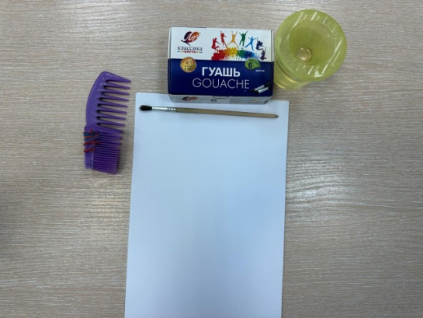

Работу начинаем с тонирования бумаги

по-сырому.

Пока сохнет краска можно почитать стихи

про ежей. Вот,к примеру чудесные стихотворения Лидии Слуцкой:

Мишка и ёжик

Мишка и ёжик

Очень похожи.

Любят варенье,

Яблоки тоже.

Так любопытны

Тёмные глазки.

Ходят по лесу,

Встречаются в сказках.

Ну а различия

Невелики:

Или иголки,

Иль коготки.

Добрый ёжик

Ёжик целый день хлопочет,\

Всем в лесу помочь он хочет.

Всем нужны его иголки -

Вытащил занозу волкУ,

Mex зайчишке подлатал,

Лиске хвостик приметал,

Ягодку кольнул в бочок -

Пусть попьют букашки сок.

Добрый ёжик всем поможет -

Обращайтесь и вы тоже!

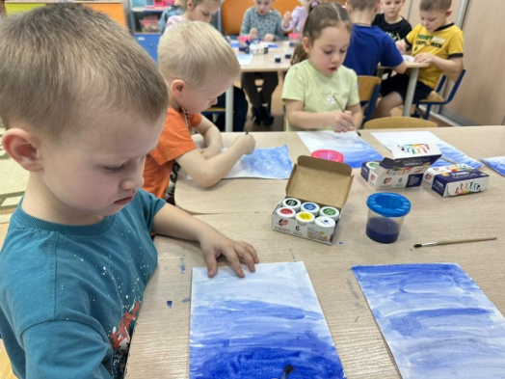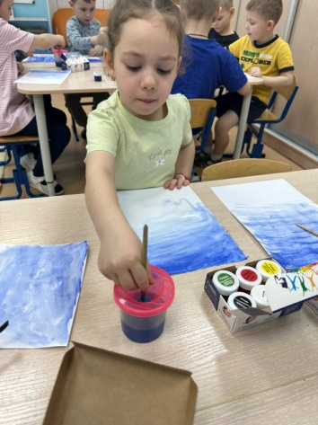

После высыхания фона, охрой рисуем овальное туловище ежика, переходящие в голову,затем передние и задние лапки.

Гуашь сохнет, а мы немного разомнемся.

Физминутка.

Мы проверили осанку (выпрямили спину)

И свели лопатки, (плечи назад)

Мы походим на носках, (переступаем на носках)

А потом на пятках.

Пойдём мягко, как лисята,

И как мишка косолапый,

И как заинька-трусишко,

И как серый волк-волчишко. (движения в

соответствии с текстом)

Вот свернулся ёж в клубок, (обнимаем себя обеими руками)

Потому что он продрог.

Лучик ёжика коснулся,

Ежик сладко потянулся. (поднимаем руки)

И пальчиковую гимнастику :

Лежала под елками (сцепляем руки в открытый замок. Пальчики оттопырены в стороны)

Подушечка с иголками. (складываем ладошки вместе, внутри объем)

Лежала, лежала (сцепляем пальчики в замок)

Да побежала. (сцепляем руки в открытый замок. Двигаем всеми пальчиками)

Вот иголки да булавки (сцепляем руки в

открытый замок. Пальчики оттопырены в стороны) Выползают из-под лавки, (пальчики шагают по столу)

На меня они глядят, (складываем большой и указательный пальчики в колечки и подносим к глазам)

Молока они хотят. (складываем ладошку лодочкой для молочка)

Хитрый ежик-чудачок

Сшил колючий пиджачок (сцепляем руки в

открытый замок. Пальчики оттопырены в стороны)

Весь в иголках, без застежек, (сжимаем кулачок и оттопыриваем по одному пальчику)

На иглу нацепит ежик

Грушу, сливу - всякий плод, (сцепляем руки в открытый замок. Двигаем всеми пальчиками)

Что под деревом найдет, (двигаем указательным пальчиком из стороны в сторону)

И с подарочком богатым

Поспешит к своим ребятам. (сцепляем

руки в открытый замок. Двигаем всеми пальчиками)

Для следующего этапа работы мы сгибаем расческу и фиксируем,несколько раз перекрученной резинкой.

Густо накладываем коричневую гуашь по контуру.

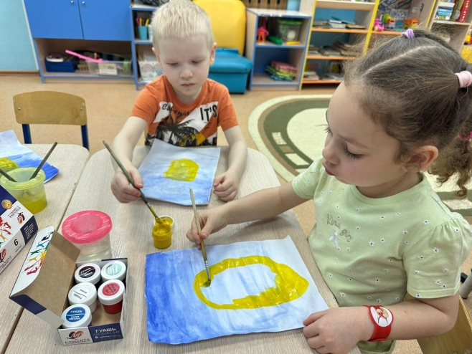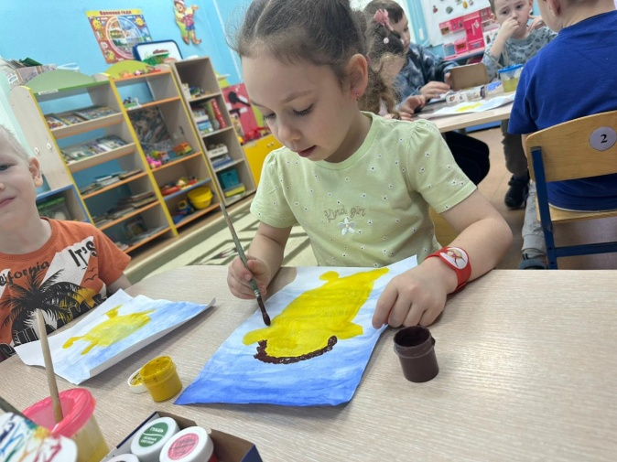

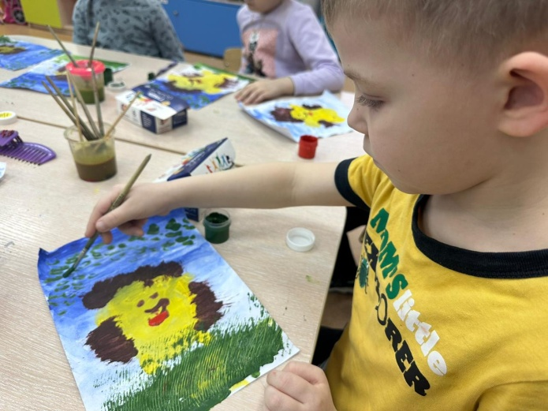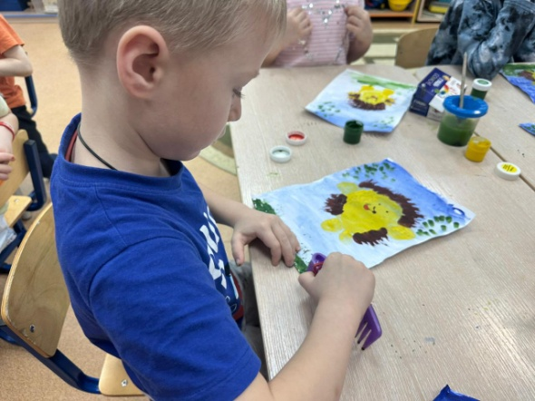

А теперь начинаем расчесывать нашего

ежика, вытягивая расческой иголки.

Вот это шевелюра!

Ежику очень понравилась прическа!

Поэтому рисуем довольную мордочку.

У нас получился очень радушный ежик, который приглашает нас в гости, в свой лес. Ой, а лес то не нарисовали ..Увлеклись прической! Берем зеленую гуашь и методом примакивания кисточки плошмя, делаем густую листву деревьев, окружающих ежика.

Травку тоже расчешем и вытянем.

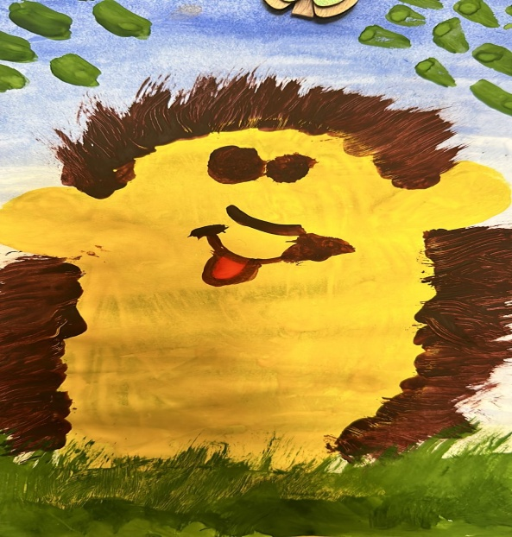

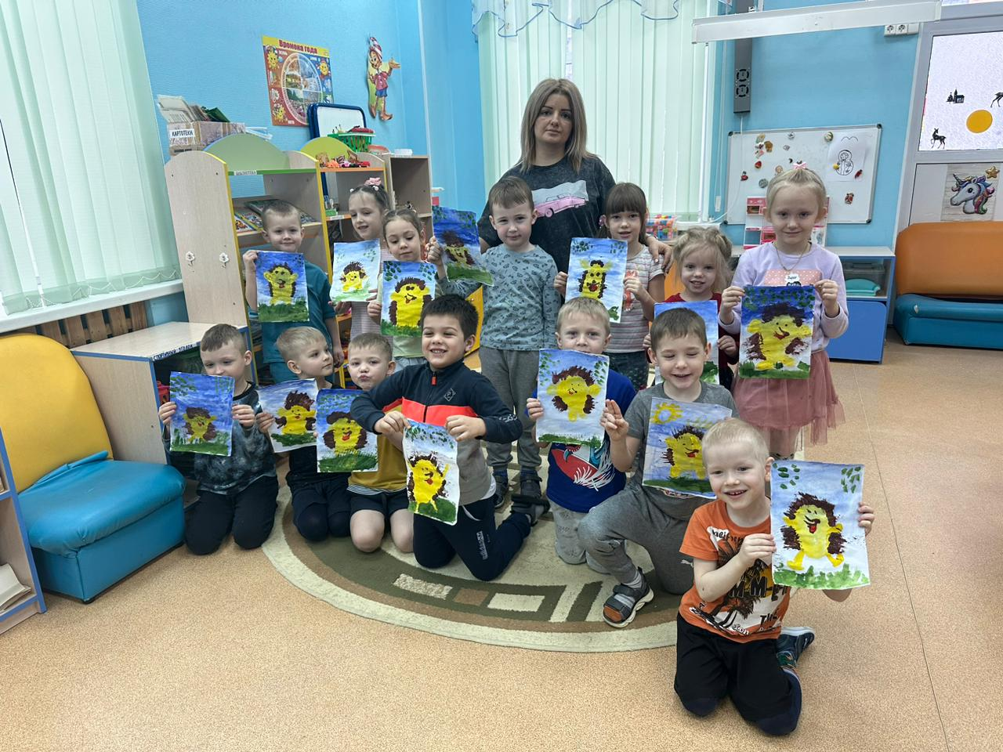

***Спасибо за внимание!***